Nauczanie indywidualne

Język polski klasa V – Ewa Ścisłowska
04.05.2020r.
Temat: Rozwijanie wyobraźni (1 godzina)
- Łańcuch skojarzeń:
- Z czym Wam się kojarzą: globus, mapa, książka, klucz?

Karta pracy Moje skojarzenia

Przyjrzyj się przedmiotom przedstawionym na ilustracjach, a następnie wykonaj polecenia.

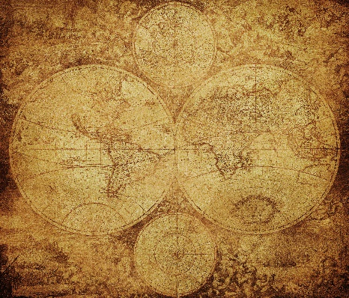

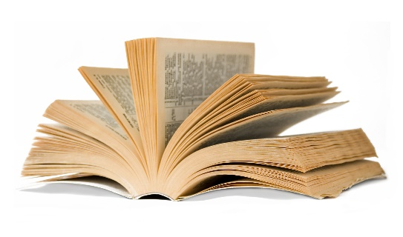

- Z czym kojarzą Ci się zaprezentowane obiekty? Zapisz kilka propozycji.
___________________________________________________________________
___________________________________________________________________
___________________________________________________________________

B. Co – Twoim zdaniem – może łączyć ukazane przedmioty? Uzasadnij swoją odpowiedź.
___________________________________________________________________
___________________________________________________________________
06.05.2020 r.
Temat: Przygoda Pagemastera (1 godzina)
- Uczeń wykonuje następujące polecenia:
- Odpowiedz, co przydarzyło się Rysiowi w bibliotece?
- Jakimi cechami wyróżnia się chłopiec? Jak myślisz, czy spotkanie z Przygodą może go zmienić? Uzasadnij swoją odpowiedź.
- Pagemaster daje Rysiowi radę. Odszukaj ją i odpowiedz, czy się z nią zgadzasz. Uzasadnij swoją opinię.
- Wymień postaci, które wyłoniły się ze stronic rzucanych przez starca Pagemastera. O czym mogły opowiadać książki, z których pochodzili ci bohaterowie?
- Uczeń samodzielnie wykonuje kartę pracy Prawda/fałsz.

